­

Aplicación de escritorio para la gestión de agendamiento de citas de la empresa

Mundo Mascotas

Alejandro Bedoya Suárez

Erick Santiago Mosquera

Alejandro Henao Isaza

Politécnico Colombiano Jaime Isaza Cadavid

Facultad de Ingeniería

Técnica Profesional en Programación de Sistemas de Información

Medellín, 29 de septiembre de 2023

**Contenido**

**Título del Proyecto** 4

Resumen del Proyecto: 4

Abstract 5

**Necesidad/Problema** 6

Pregunta de Investigación: 6

Espina de Pescado: 7

**Objetivos** 8

Objetivo General 8

Objetivos Específicos 8

**Alcance** 9

El Aplicativo Contará 9

El Aplicativo No Contará en Esta Primera Versión: 10

Requerimientos: 11

**Metodología** 16

Cronograma 16

Diagrama de clases UML 18

Mapa conceptual 19

casos de uso 20

**Recolección de Información** 24

Marco Teórico 24

Proyectos Similares 26

**Validaciones** 27

Validación de Usuarios #1 27

Validación de Usuarios #2 28

Validación de Usuarios #3 29

Validación de Usuarios #4: 30

**Brochure** 31

**Código** 32

Rendimiento en disco – Memoria – Procesador 34

**Anexos** 35

Logotipo 35

Ubicación 35

**Bibliografía** 36

**Listado de Figuras**

**Figura 1:** espina de pescado o diagrama de Ishikawa 7

**Figura 2:** Proyecto general con sus actividades 16

**figura 3:** Ventana de actividades terminadas. 17

**figura 4:** Diagrama de clase usando POO 18

**figura 5:** Mapa conceptual 19

**figura 6:** brochure por delante y por reverso 31

**figura 7:** Pantallazo que muestran el código hecho en POO (Herencia) 32

**figura 8:** pantallazo que muestra el código hecho en listas y métodos. 33

**figura 9:** 34

**Figura 10:** imagen logotipo 35

**Figura 11:** Zona de la tienda mundo mascotas 35

**Listado de tablas**

**Tabla 1:** especificación de requisitos del software 11

**Tabla 2:** Actores del sistema 20

**Tabla 3:** Consulta de proyectos similares 26

**Tabla 4:** validación de usuarios #1 27

**Tabla 5:** validación de usuarios #2 28

**Tabla 6:** validación de usuarios #3 29

**Tabla 7:** validación de usuarios #4 30

# **Título del Proyecto**

Desarrollar una aplicación de escritorio mediante el lenguaje de programación Java, para el agendamiento de citas de paseos de perros a la empresa Mundo Mascotas.

## Resumen del Proyecto:

El proyecto aborda un problema en la veterinaria Mundo Mascotas, ubicada en el corregimiento de San Cristóbal, Medellín. La gestión de citas para pasear perros se realiza de manera telefónica y por WhatsApp, con un registro manual en un cuaderno. Esta metodología ha llevado a la pérdida de datos, cancelaciones y confusiones, afectando las ganancias de la empresa. A pesar del aumento en la adopción de mascotas durante la pandemia, la competencia que utiliza sistemas informáticos eficientes ha llevado a la pérdida de clientes en Mundo Mascotas.

La pregunta de investigación es: "¿Cómo un sistema informático puede mejorar la gestión de agendamiento de citas de la empresa Mundo Mascotas?"

La solución propuesta es desarrollar una aplicación de escritorio en Java para el agendamiento de citas. Los objetivos incluyen el análisis de requerimientos a través de encuestas, el diseño de la arquitectura de la aplicación, la codificación del software, pruebas de usabilidad y validación con usuarios finales, y finalmente, el despliegue del software con un manual de usuario. La implementación de este sistema informático tiene como objetivo mejorar la eficiencia y confiabilidad en la gestión de citas, fortaleciendo la relación cliente-empresa y recuperando la clientela perdida.

***Palabras Claves:*** *Veterinaria, Agendamiento de Citas, Sistema Informático, Java, Eficiencia.*

## Abstract

The project addresses a problem at the Mundo Mascotas veterinary clinic, located in the town of San Cristóbal, Medellín. The management of dog walking appointments is done by telephone and WhatsApp, with a manual record in a notebook. This methodology has led to data loss, cancellations and confusion, affecting the company's profits. Despite the increase in pet adoption during the pandemic, competition using efficient computer systems has led to the loss of customers at Mundo Mascotas.

The research question is: "How can a computer system improve the appointment scheduling management of the company Mundo Mascotas?"

The proposed solution is to develop a desktop application in Java for scheduling appointments. The objectives include the analysis of requirements through surveys, the design of the application architecture, the coding of the software, usability testing and validation with end users, and finally, the deployment of the software with a user manual. The implementation of this computer system aims to improve efficiency and reliability in appointment management, strengthening the client-company relationship and recovering lost clientele.

***Keywords:*** *Veterinary Medicine, Appointment Scheduling, Computer System, Java, Efficiency.*

# **Necesidad/Problema**

El problema nace en la veterinaria Mundo Mascotas en el corregimiento de San Cristóbal de la ciudad de Medellín.

En dicho establecimiento, el agendamiento de citas para pasear perros, se hace de manera telefónica y por WhatsApp, además se lleva el control de forma manual en un cuaderno.

Se evidencia que el agendamiento de citas ha disminuido, dentro de los principales motivos están: se pierden los datos de las citas, hay cancelaciones y no se actualiza, confusión y trocamientos de fechas. Por tanto, sus ganancias se han reducido considerablemente respecto a los meses anteriores.

“La pandemia en Colombia ha aumentado la adopción o adquisición de mascotas en un 35%, pero el siguiente paso es educar a los propietarios con un servicio de calidad.” (MyWak, 2021). Los habitantes del barrio prefieren ir a otras tiendas de mascotas, porque todos los procesos los manejan mediante un sistema Informático que permite gestionar el agendamiento de citas de manera más rápida, segura y confiable, mejorando notablemente, no solo el tiempo de atención sino la confianza cliente-empresa.

## Pregunta de Investigación:

¿Cómo un sistema informático puede mejorar la gestión de agendamiento de citas de la empresa Mundo Mascotas?

## Espina de Pescado:

**Figura 1:** espina de pescado o diagrama de Ishikawa

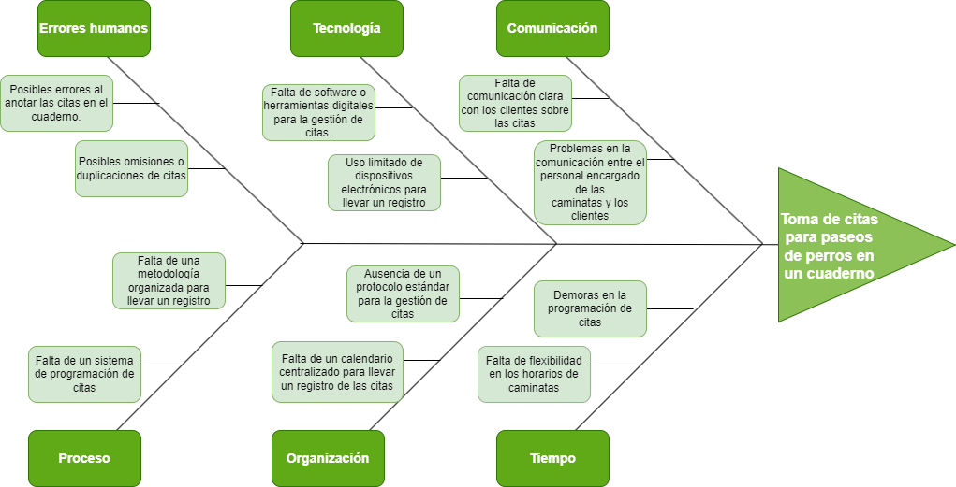

**NOTA**:  Identifica las causas potenciales (o reales) del problema.

# **Objetivos**

## Objetivo General

Desarrollar una aplicación de escritorio mediante el lenguaje de programación Java, para el agendamiento de citas de paseos de perros a la empresa Mundo Mascotas.

## Objetivos Específicos

* Analizar los requerimientos de la tienda mediante una encuesta para obtener información clasificada.
* Diseñar la arquitectura de la aplicación mediante interfaz gráfica y mapa de navegación para la obtención del prototipo del software.
* Codificar el software mediante la implementación de buenas prácticas en Java.
* Testear el software mediante pruebas de usabilidad y validación con usuarios finales, usuarios primarios y usuarios secundarios para su correcto funcionamiento.
* Desplegar el software validado mediante manual de usuario y configuración para que la empresa Mundo Mascotas use el sistema informático.

# **Alcance**

Desarrollar una aplicación de escritorio mediante el lenguaje de programación Java, para la gestión de agendamientos de citas de paseos de perros de la empresa Mundo Mascotas, Brindando una plataforma eficiente y confiable, para que los dueños de mascotas puedan encontrar, reservar y coordinar paseos para sus perros de manera sencilla.

El software propuesto, permitirá gestionar de manera más rápida y óptima todo el proceso de gestión de agendamiento de citas y para ello se desarrollarán los siguientes módulos: Módulo inicio sesión, módulo registro de empleados (solo administrador), módulo de registro de clientes y mascotas y módulo de gestión para agendamiento de citas.

**Iniciar Sesión (Administrador)**

Tendrá usuario y contraseña, al iniciar sesión será quien pueda: crear, modificar y eliminar registros de empleados del aplicativo, tendrá acceso a todos los módulos que son: gestión de empleados, gestión de clientes y mascotas, y gestión de citas.

**Iniciar Sesión (empleados)**

Tendrá usuario y contraseña, con los módulos del administrador excepto módulo gestión de empleados. Tendrá que ingresar y validar la información del cliente y su mascota en el módulo de gestión de clientes, después agendar la cita y horario predeterminado, imprimirá por pantalla la cita para generar constancia.

## El Aplicativo Contará

* El software será de escritorio.
* El aplicativo se hará por medio del lenguaje de programación Java y manejo de archivos planos.
* Tendrá acceso a dos usuarios: El administrador y empleado.
* Mostrará por pantalla el comprobante del agendamiento de la cita.
* Los paseadores no tendrán acceso al sistema.

## El Aplicativo No Contará en Esta Primera Versión:

* No generará factura.
* No contara con agendamiento de citas para consultas generales de mascotas.

## Requerimientos:

En las técnicas de recolección de requerimientos se hizo una encuesta al usuario directo, teniendo como base el problema de que se apuntaban las citas de forma manual. Se tomaron los siguientes requisitos funcionales y no funcionales.

**Tabla 1:** especificación de requisitos del software

|  |  |
| --- | --- |
| RF 001 | INICIAR SESIÓN |
| Versión  Dependencias  Descripción  Precondición  Postcondición  Excepción  Interfaz de servicio  Importancia  Prioridad  Estado  Comentarios  Usuarios | 1 – (4-09-2023)  Depende del registro hecho por el administrador  El sistema deberá mostrar los campos de usuario y contraseña, el empleado digita el usuario y contraseña, el sistema valida la existencia del usuario, si existe procede a entrar a la ventana principal, sino existe muestra mensaje citado en (excepción).  Los usuarios deben estar creados.  ninguna.  Mostrar mensaje “usuario no existe”.  Si  1  1  Hecho  El administrador es quien crea el registro de sus empleados para darle posteriormente usuario y contraseña.  Administrador y empleado |

***NOTA:***

**\*(1-**Obligatorio, **2-**Importante-Puede Esperar, **3-**Deseable-Esteticos, **4-**No Implementables-Poco Valor-Alto Costo.)

*(hacer, haciendo, hecho)

|  |  |
| --- | --- |
| RF 002 | REGISTRO EMPLEADOS |
| Versión  Dependencias  Descripción  Precondición  Postcondición  Excepción  Interfaz de servicio  Importancia  Prioridad  Estado  Comentarios  Usuarios | 1 – (4-09-2023)  Iniciar sesión.  El administrador al iniciar sesión con usuario y contraseña privado, se abrirá la ventana principal, en el botón “REGISTRAR EMPLEADO” solo el administrador puede agregar, modificar o eliminar empleados. El sistema mostrará los campos de #Id, Nombre, Apellido, Rol “EMPLEADO” o “PASEDOR”  El sistema validara la existencia del empleado, si no existe procede a crear el empleado, si existe muestra mensaje de ERROR citado en (excepción).  El sistema validara los datos que se digiten, si hay errores mostrara mensaje en (excepción).  Los empleados no deben estar registrados.  Se actualizará los archivos planos.  Mostrar mensaje “el empleado ya está registrado”  Mostrar mensaje “datos incorrectos”  Si  1  1  Hecho  El administrador es quien crea el registro de sus empleados.  Administrador |

***NOTA:***

**\*(1-**Obligatorio, **2-**Importante-Puede Esperar, **3-**Deseable-Esteticos, **4-**No Implementables-Poco Valor-Alto Costo.)

*(hacer, haciendo, hecho)

|  |  |
| --- | --- |
| RF 003 | REGISTRO DE CLIENTES |
| Versión  Dependencias  Descripción  Precondición  Postcondición  Excepción  Interfaz de servicio  Importancia  Prioridad  Estado  Comentarios  Usuarios | 1 – (4-09-2023)  Inicio de sesión  En la página principal se mostrará el módulo REGISTRO DE CLIENTES, se hará un CRUD que pedirá información como: # Id, Nombre Propietario, Nombre Mascota, Raza, Atención especial. El sistema validará la existencia del cliente, si no existe procede a crear el cliente, si existe muestra mensaje de ERROR citado en (excepción).  El sistema validara los datos que se digiten, si hay errores mostrara mensaje ERROR en (excepción).  También tendrá la opción de buscar datos de los archivos planos de clientes, El sistema validará la existencia del cliente, si existe procede a mostrar los datos del cliente, si no existe muestra mensaje de ERROR citado en (excepción).  El sistema validara los datos que se digiten, si hay errores mostrara mensaje ERROR en (excepción).  Los clientes no deben estar registrados.  Al buscar los clientes deben estar registrados.  Se actualizará la gestión de clientes en los archivos planos.  Mostrar mensaje “el empleado ya está registrado”  Mostrar mensaje “datos incorrectos”  Mostrar mensaje “el empleado encontrado”  Mostrar mensaje “datos incorrectos”  Si  1  1  Hecho  No Aplica  Administrador y empleado |

***NOTA:***

**\*(1-**Obligatorio, **2-**Importante-Puede Esperar, **3-**Deseable-Esteticos, **4-**No Implementables-Poco Valor-Alto Costo.)

*(hacer, haciendo, hecho)

|  |  |
| --- | --- |
| RF 003 | REGISTRO DE CITAS |
| Versión  Dependencias  Descripción  Precondición  Postcondición  Excepción  Interfaz de servicio  Importancia  Prioridad  Estado  Comentarios  Usuarios | 1 – (4-09-2023)  Inicio de sesión  El empleado o el administrador ingresa al sistema, al dar clic en REGISTRO DE CITAS se mostrará el formulario con los campos de texto a llenar: #Id, Nombre Propietario, Nombre Mascota, Fecha, Momento del día, Rutas. El sistema validará si el cliente existe en los archivos planos y se procederá a crear la cita, sino mostrará mansaje de ERROR en (excepción)  El sistema validara los datos que se digiten, si hay errores mostrara mensaje ERROR en (excepción).  Los clientes deben estar registrados.  Se actualizará la gestión de clientes en los archivos planos.  Mostrar mensaje “el cliente no existe”  Mostrar mensaje “datos incorrectos”  Si  1  1  Hecho  No Aplica  Administrador y empleado |

***NOTA:***

**\*(1-**Obligatorio, **2-**Importante-Puede Esperar, **3-**Deseable-Esteticos, **4-**No Implementables-Poco Valor-Alto Costo.)

*(hacer, haciendo, hecho)

|  |  |
| --- | --- |
| RNF 004 | LENGUAJE DE PROGRAMACIÓN |
| Versión  Dependencias  Descripción  Precondición  Postcondición  Excepción  Rendimiento  Interfaz de servicio  Importancia  Prioridad  Estado  Comentarios  Usuarios | 1 – (4-09-2023)  No aplica  Se desarrollará por medio del lenguaje de programación Java para que el aplicativo de escritorio tenga buen rendimiento a la hora de procesar la información.  Tener el Hardware y Software pertinente.  Actualización de versiones  Ninguna  3 % de errores, optimización del código.  Si  1  1  Hecho  No aplica  Desarrolladores |

***NOTA:***

**\*(1-**Obligatorio, **2-**Importante-Puede Esperar, **3-**Deseable-Esteticos, **4-**No Implementables-Poco Valor-Alto Costo.)

*(hacer, haciendo, hecho)

|  |  |
| --- | --- |
| RNF 005 | PALETA DE COLORES |
| Versión  Dependencias  Descripción  Precondición  Postcondición  Excepción  Rendimiento  Interfaz de servicio  Importancia  Prioridad  Estado  Comentarios  Usuarios | 1 – (7-05-2023)  No aplica  Colores en hexadecimal (negro #000000), (gris #808080),  (turquesa #000080).  Herramienta de diseño.  Actualización de versiones  Ninguna  ninguno.  Si  1  1  Hecho  No aplica  Desarrolladores |

***NOTA:***

**\*(1-**Obligatorio, **2-**Importante-Puede Esperar, **3-**Deseable-Esteticos, **4-**No Implementables-Poco Valor-Alto Costo.)

*(hacer, haciendo, hecho)

# **Metodología**

## Cronograma

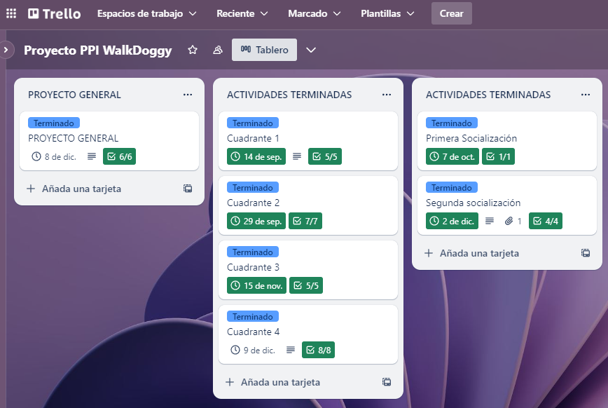**Figura 2:** Proyecto general con sus actividades

*Fuente: Elaboración propia*

**Nota:** Cronograma realizado en el programa de gestión de proyectos “Trello”, se creo el proyecto general donde se controla el progreso de las actividades a realizar dividida por actividades llamadas: cuadrantes y socializaciones.

**figura 3:** Ventana de actividades terminadas.

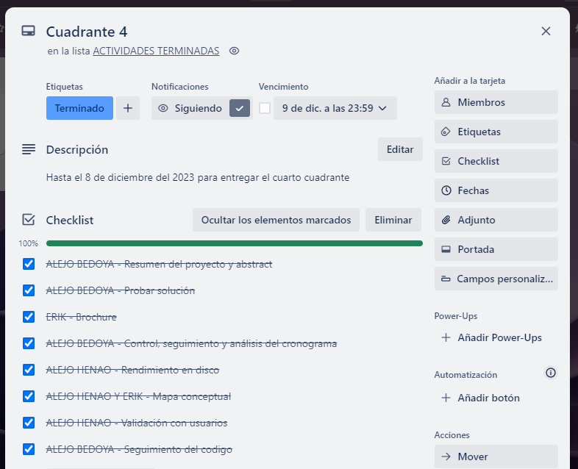

*Fuente: Elaboración propia*

**Nota:** ventana que especifica la actividad CUADRANTE 4 terminada al 100%, por sus 3 integrantes y puesta hasta el 8 de diciembre del año en curso, además, con notificaciones vía correo electrónico (Atlassian, 2023)

## Diagrama de clases UML

**figura 4:** Diagrama de clase usando POO

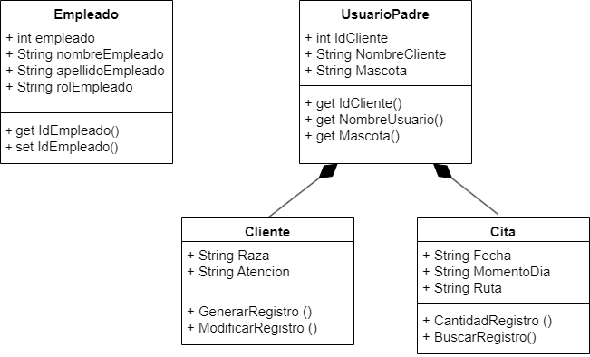

*Fuente: Elaboración propia*

**Nota:** la figura 4 muestra las clases con lo atributos y métodos (Diagrams.net, 2023)

## Mapa conceptual

**figura 5:** Mapa conceptual

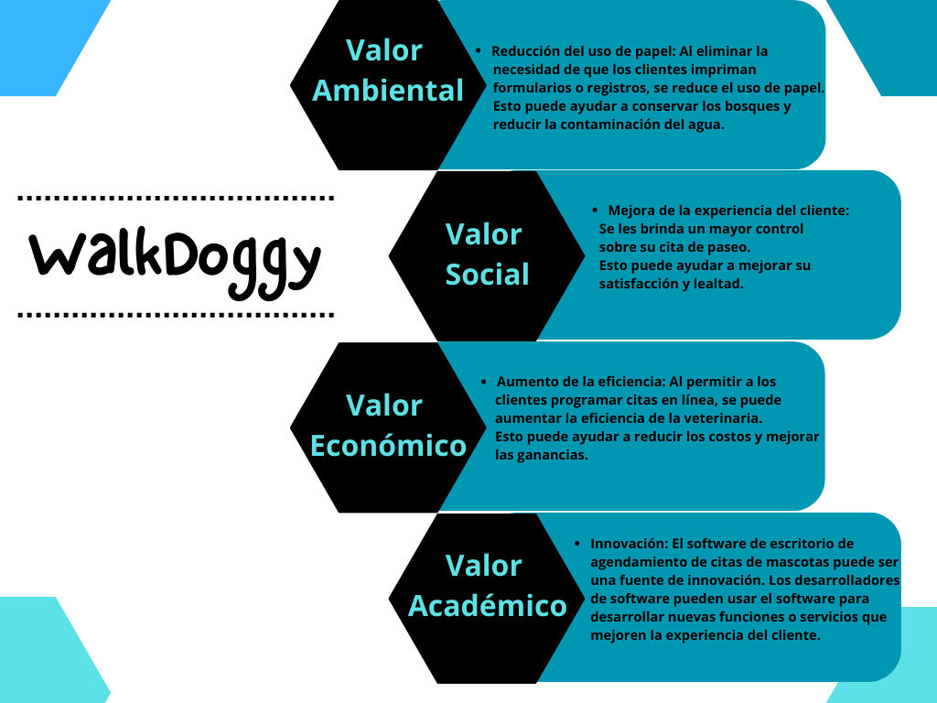

*Fuente: Elaboración propia*

## casos de uso

A continuación, se enlistan todos los casos de uso que implica el presente proyecto.

* Inicio de sesión
* Registro de empleados
* Registro de clientes
* Registro de mascotas
* Gestión para agendamiento de citas

**Actores del sistema**

En la siguiente tabla se describe cada uno de los autores que intervienen en el sistema para los distintos casos de uso listado anteriormente.

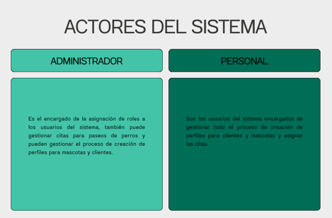**Tabla 2:** Actores del sistema

*Fuente: Elaboración propia*

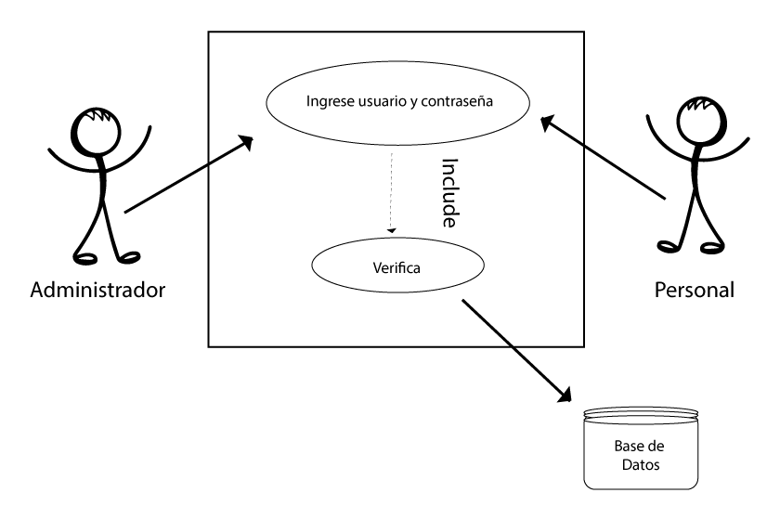Diagrama de casos de uso ingresando al sistema

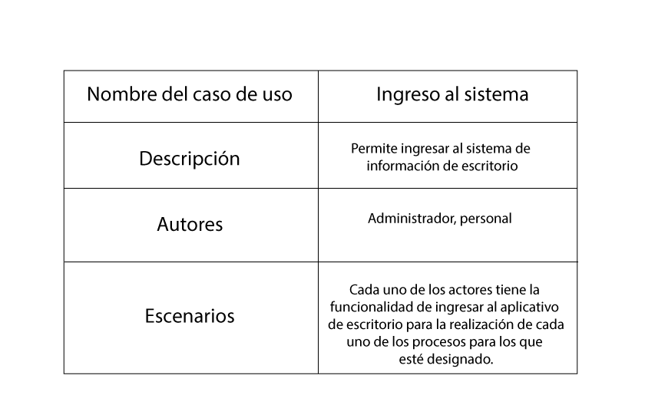

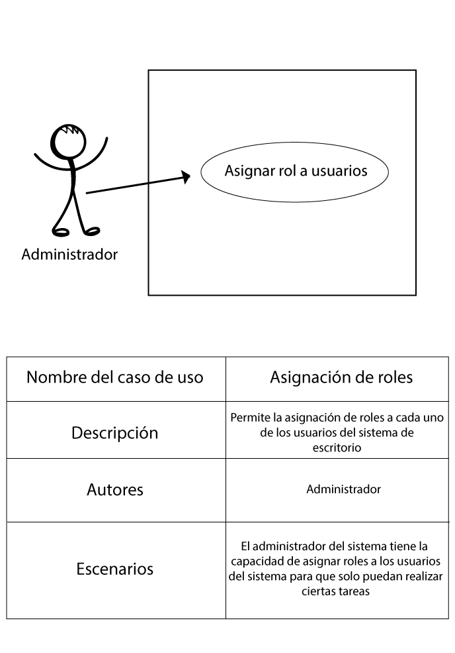Asignar usuarios

Gestiones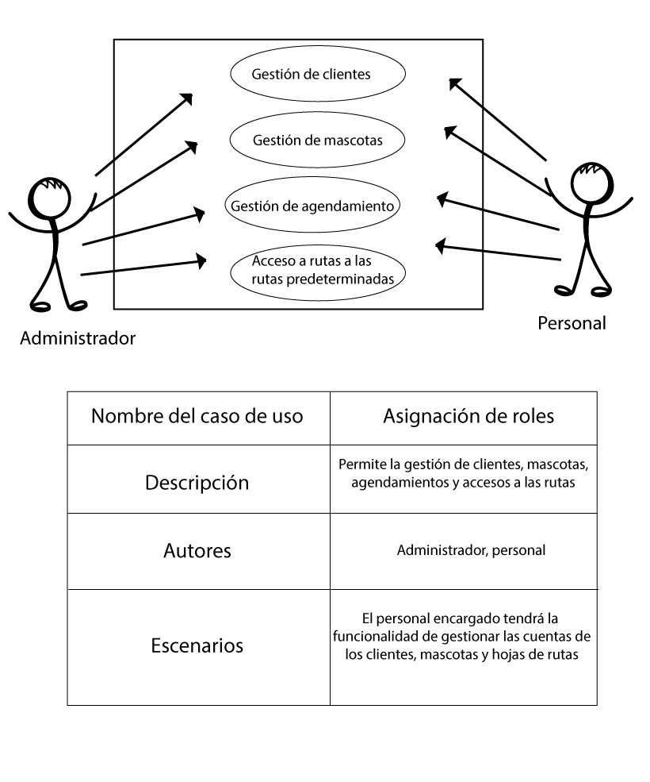

# **Recolección de Información**

## Marco Teórico

El agendamiento de citas para paseadores de perros es una parte fundamental de la industria de servicios para mascotas. Con el aumento en la demanda de servicios de paseo y cuidado de perros, las aplicaciones y plataformas en línea han desempeñado un papel crucial en la simplificación y optimización de este proceso. Este marco teórico se enfoca en comprender la importancia del agendamiento de citas para paseadores de perros, sus beneficios tanto para los prestadores de servicios como para los dueños de mascotas, y las tendencias emergentes en esta área (Cárdenas & Dávila, Analisis y diseño de prototipo de software para el servicio, 2021).

* **Importancia del Agendamiento de Citas para Paseadores de Perros**

**Facilitación de la Planificación:** El agendamiento de citas permite a los dueños de mascotas planificar con anticipación los paseos de sus perros, lo que ayuda a mantener una rutina adecuada para sus mascotas.

**Optimización de la Carga de Trabajo:** Para los paseadores de perros, la programación eficiente de citas ayuda a evitar sobrecargas de trabajo y garantiza que puedan atender a todas las mascotas de manera adecuada.

* **Beneficios para los Dueños de Mascotas**

**Conveniencia:** Los dueños de mascotas pueden reservar paseos de perros en función de su disponibilidad y horarios, lo que les brinda una mayor flexibilidad.

**Seguridad:** Las aplicaciones de agendamiento a menudo proporcionan información sobre los paseadores, incluyendo calificaciones y reseñas de otros usuarios, lo que aumenta la confianza en la elección del paseador.

* **Beneficios para los Paseadores de Perros**

**Gestión Eficiente de Tiempo:** El agendamiento automatizado reduce la necesidad de llamadas telefónicas y programación manual, lo que permite a los paseadores centrarse en el cuidado de las mascotas.

**Incremento de Clientes:** Las plataformas de agendamiento pueden aumentar la visibilidad de los paseadores, lo que les ayuda a atraer a más clientes.

* **Tendencias Emergentes**

**Tecnología de Geolocalización:** La incorporación de GPS y seguimiento en tiempo real en las aplicaciones permite a los dueños de mascotas seguir el recorrido del paseo de sus perros.

**Servicios Adicionales:** Además del agendamiento de paseos, las plataformas están comenzando a ofrecer servicios adicionales, como cuidado nocturno, entrenamiento de perros y visitas al veterinario.

**Conclusión**

El agendamiento de citas para paseadores de perros es una parte esencial de la industria de servicios para mascotas. Facilita la planificación, mejora la experiencia tanto para los dueños de mascotas como para los paseadores, y se está adaptando continuamente a las tendencias tecnológicas emergentes. Esta investigación proporciona una base sólida para comprender la importancia y el impacto positivo del agendamiento de citas en esta industria en constante crecimiento (Cárdenas, Dávila, & Ramírez, Análisis y diseño de prototipo de software para el servicio, 2021).

## Proyectos Similares

**Tabla 3:** Consulta de proyectos similares

|  |  |  |
| --- | --- | --- |
| **Mywak** | **wakypet** | **gudog** |
| El objetivo es ofrecer a los usuarios la posibilidad de solicitar el paseador de su perro, a tan solo un clic, ya sea para un paseo por una hora, dos horas o hasta tres horas como también una estadía guardería. Los propietarios pueden ver en tiempo real la ubicación de la mascota, el número de necesidades que ha hecho, recibir fotos y chatear con el paseador.  Tarifas competitivas y flexibilidad en los servicios (Mywak, 2023). | Aplicación que conecta paseadores de perros con personas que necesitan le paseen su mascota, con la visión de ser la aplicación de servicios para mascotas más grande de habla hispana, ofrecemos planes de suscripción mensual para clientes. Permite a los usuarios programar paseos en tiempo real o con anticipación. Permite a los usuarios solicitar servicios adicionales, como cuidado nocturno o visitas al veterinario (Wakypet, 2022). | Contacta con hasta 10 cuidadores a través de la web o la app de Gudog. Comenta los detalles de la reserva y las características únicas de tu perro, como su dieta, comportamiento, condiciones de salud y su rutina de ejercicio Una vez que hayas encontrado al cuidador ideal para tu perro, no tardes en enviar una solicitud de reserva para asegurar tus fechas, Cada reserva en Gudog incluye Cancelación Gratuita, ofreciendo un reembolso completo para cancelaciones realizadas hasta 3 días antes del inicio de una reserva, asegurándote flexibilidad y tranquilidad (gudog, 2022). |
| **Comparación con WalkDoggy** | **Comparación con WalkDoggy** | **Comparación con WalkDoggy** |
| La aplicación de escritorio es una plataforma eficiente y confiable para que los dueños de mascotas puedan encontrar, reservar y coordinar caminatas para sus perros de manera sencilla, se podrá mostrar las experiencias de otros usuarios | El aplicativo será de escritorio y no web, aparte del servicio de paseadores el objetivo es crear un software de agendamiento de citas para paseadores de perros muy completo, Proporciona perfiles de cuidadores de mascotas con información detallada y reseñas de otros usuarios. | WalkDoggy, buscará en actualizaciones futuras ponerlo web y app móvil con diseño responsive y manejar información en la nube. Enfoque en la comunidad local, lo que permite a los usuarios establecer relaciones a largo plazo con cuidadores de confianza. |

***Nota:*** Esta tabla muestra la comparación del software WalkDoggy con 3 empresas similares.

# **Validaciones**

## Validación de Usuarios #1

La primera validación de usuarios tiene como objetivo indagar acerca de lo que se pretende lograr con el diseño del aplicativo, por lo tanto, se entrevistaron a 4 personas que tienen relación directa con el desarrollo, así:

**Tabla 4:** validación de usuarios #1

|  |  |  |  |  |
| --- | --- | --- | --- | --- |
| **Nombre usuario** | **Cargo** | **Firma** | **¿Con relación al software para agendamiento de citas, que quisiera que el aplicativo le permitiera hacer?** | **¿Con relación al software para agendamiento de citas, que esperaría en relación al negocio?** |
| Fernando Jaramillo | Dueño |  | Llevar el control en todo momento y generar calidad de servicio | Calidad de servicio y mayor flujo de dinero |
| Juan Bedoya | Paseador #1 |  | Poder mandar actualizaciones del lugar actual de los paseadores | Que el negocia se expanda a otros lugares |
| Lizet cuartas | Paseadora #2 |  | Poder reconocer por medio de un historial de conducta los perros | Que haya más animales y más paseadores. |
| Juan Carlos cano | Cliente con un pastor alemán |  | Al momento de hacer la cita agilidad en los procesos y seguridad al dejar mi mascota | Tranquilidad y seguridad |

## Validación de Usuarios #2

La segunda validación de usuarios tiene como objetivo indagar acerca de las mejoras que podría lograr el software a la tienda de mascotas, por lo tanto, se entrevistan a 4 personas que podrían tener relación directa con el desarrollo, así:

**Tabla 5:** validación de usuarios #2

|  |  |  |  |  |
| --- | --- | --- | --- | --- |
| **Nombre usuario** | **Cargo** | **Firma** | **¿Cómo crees que un software de agendamiento de citas podría mejorar el proceso de control en la tienda de mascotas?** | **¿Cómo crees que un software de agendamiento de citas podría mejorar la calidad de vida de las personas que directa o indirectamente lo usan?** |
| Juan Carlos González | Encargado de almacenamiento de la tienda |  | Al tener orden, no habría problema alguno | Al no haber problemas con clientes, no habría estrés entre nosotros |
| Ana María Flores | Encargado de almacenamiento de la tienda |  | Al haber orden podríamos analizar y pronosticar tomas de pedidos | Podría hacer mi deber rápido y salir a la hora que es para pasar tiempo con mi familia |
| Sofia Pérez | paseadora |  | Mas control con los perritos y nos dividimos tareas entre los otros paseadores | Nosotros al no estar estresados reflejamos calma a la mascota |
| Hugo Ramírez | veterinaria |  | se debería aplicar la sistematización a todas las áreas de esta tienda, no solo a los paseadores | Tendría más calidad de vida con mi familia y más tiempo para mis hobbies |

## Validación de Usuarios #3

La tercera validación de usuarios tiene como objetivo evidenciar como el prototipo aporta a la solución del problema y sugerencias, por lo tanto, se entrevistan a 4 personas que podrían tener relación directa con el desarrollo, así:

**Tabla 6:** validación de usuarios #3

|  |  |  |  |  |
| --- | --- | --- | --- | --- |
| **Nombre usuario** | **CARGO** | **Firma** | **El prototipo evidencia como se aporta a la solución del problema, la necesidad o al tema de interés** | **Tiene sugerencias tales como usabilidad a este prototipo** |
| Antonio Jaramillo | Trabajador |  | Es una buena aplicación que aporta a la solución del problema | Con los requerimientos que desde un inicio se dejaron claros, veo la aplicación de escritorio muy bien |
| Estefanía Londoño | Paseador |  | Si esta aplicación ayuda mucho a las personas que agenden sus citas porque hay mucha información sobre los paseadores. | La aplicación tiene un diseño amigable y clásico, en cuanto a la usabilidad es fácil y sencilla, no tiene pérdida. |
| Danna Hincapié | Cliente |  | La aplicación ayuda mucho para poder conseguir paseador en las horas que se necesita | La aplicación esta buena, no me parece que hay que mejorarle nada |
| Juan Carlos González | Cliente |  | La aplicación sirve mucho ya que proporciona muy buena información sobre los paseadores y es fácil de entender y manejar. | Está muy bien el prototipo me gustaría que la veterinaria siga creciendo. |

## Validación de Usuarios #4:

La cuarta validación de usuarios tiene como objetivo evidenciar la ejecución de los requisitos del sistema y de la interfaz, por lo tanto, se entrevistan a 4 personas que podrían tener relación directa con el desarrollo, así:

**Tabla 7:** validación de usuarios #4

|  |  |  |  |  |
| --- | --- | --- | --- | --- |
| **Nombre usuario** | **CARGO** | **Firma** | **¿La aplicación en intuitiva?** | **¿Resuelve el problema planteado en el proyecto?** |
| María López | Paseadora |  | La aplicación es intuitiva y fácil de usar, se puede interactuar con los módulos de manera sencilla. | Si, aporta a la empresa orden y claridad |
| Estefanía Londoño | Empleada |  | Es muy entendible y llevadera nos ayuda mucho | El programa resolvió el problema general y además aporto a la calidad de la veterinaria |
| Danna Hincapié | Paseadora |  | Es super fácil de usar, muy intuitiva. | Se resolvió el problema de fondo y nos ayudó con la calidad del servicio |
| Juan Carlos González | Empleada |  | Es bastante simple de usar y sus módulos son muy intuitivos. | Si, lo resolvió y además aporta a un ambiente agradable al trabajo |

# **Brochure**

**figura 6:** brochure por delante y por reverso

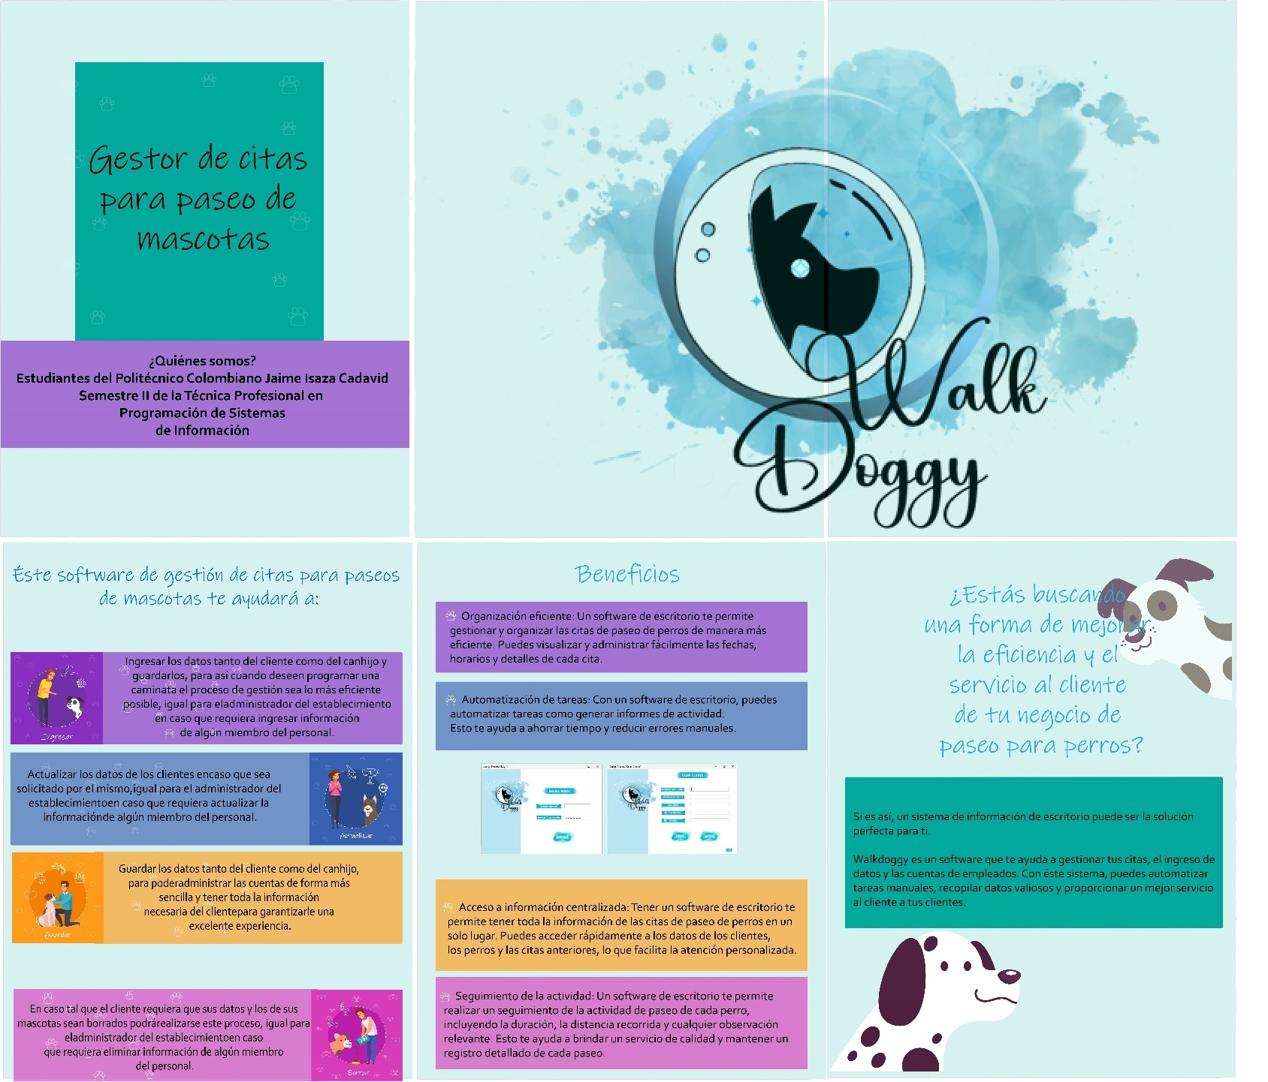

# **Código**

**figura 7:** Pantallazo que muestran el código hecho en POO (Herencia)

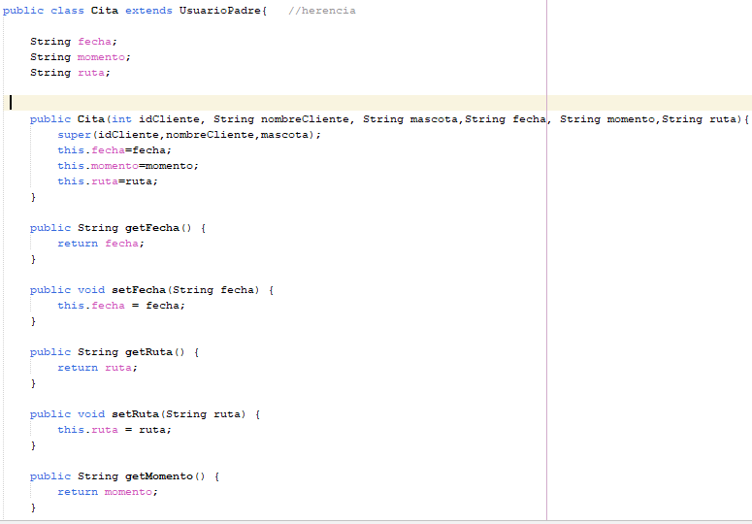

**Nota**: la clase “Cliente “y “Cita”, hereda de la clase “UsuarioPadre”.

**figura 8:** pantallazo que muestra el código hecho en listas y métodos.

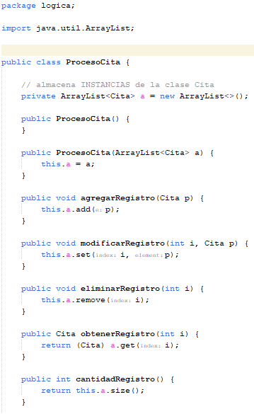

## Rendimiento en disco – Memoria – Procesador

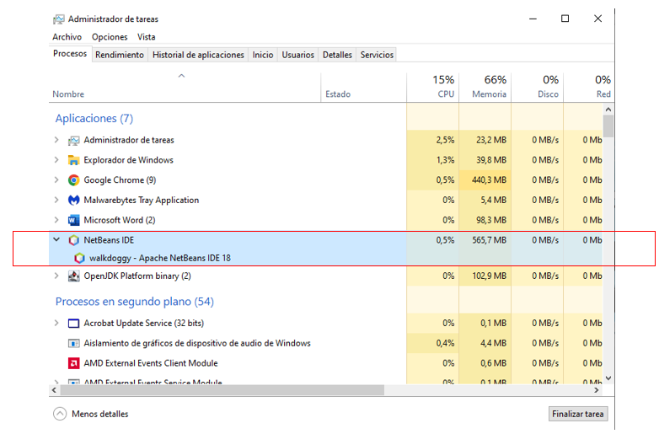**figura 9:**

**Nota:** la imagen muestra el consumo en MB la ejecución del proyecto.

# **Anexos**

## Logotipo

**Figura 10:** imagen logotipo

*Fuente: Elaboración propia*

## Ubicación

**Figura 11:** Zona de la tienda mundo mascotas

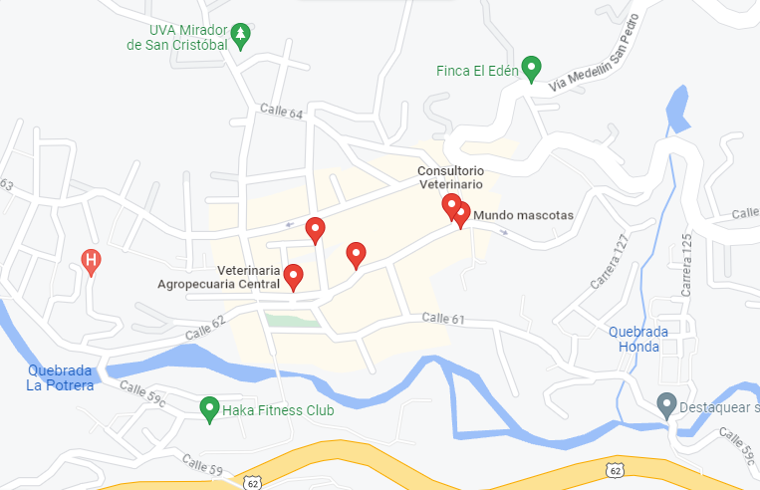

Nota, La imagen representa las tiendas de mascotas cercanas en la empresa mundo mascotas. (maps, 2023)

# **Bibliografía**

Atlassian. (2023). *Trello*. Obtenido de https://trello.com/b/7j2qzmoq/proyecto-ppi-walkdoggy

Cárdenas, C., & Dávila, Y. (junio de 2021). *Analisis y diseño de prototipo de software para el servicio*. Obtenido de https://pirhua.udep.edu.pe/bitstream/handle/11042/5005/T_ING_2001.pdf?sequence=1&isAllowed=y

Cárdenas, C., Dávila, Y., & Ramírez, D. (junio de 2021). *Análisis y diseño de prototipo de software para el servicio*. Obtenido de https://pirhua.udep.edu.pe/bitstream/handle/11042/5005/T_ING_2001.pdf?sequence=1&isAllowed=y

Diagrams.net. (2023). *Diagrams.net*. Obtenido de https://app.diagrams.net/?src=about#G165wPbSJnmBCou1SFQwACVlFhPVVckrSu

gudog. (2022). Obtenido de https://gudog.com/como-funciona

maps. (13 de 09 de 2023). *Google Maps*. Obtenido de https://www.google.com/maps/search/veterinarias/@6.2784312,-75.6377425,16.75z?hl=es&entry=ttu

MyWak. (2021). Obtenido de https://mywak.com.co/mywak-la-app-de-paseadores-de-perros-que-esta-causando-furor-en-colombia/

Mywak. (2023). *Mywak*. Obtenido de https://mywak.com.co/paseos/

Wakypet. (2022). Obtenido de https://gust.com/companies/wakypet_aplicacion_paseadores_de_perros